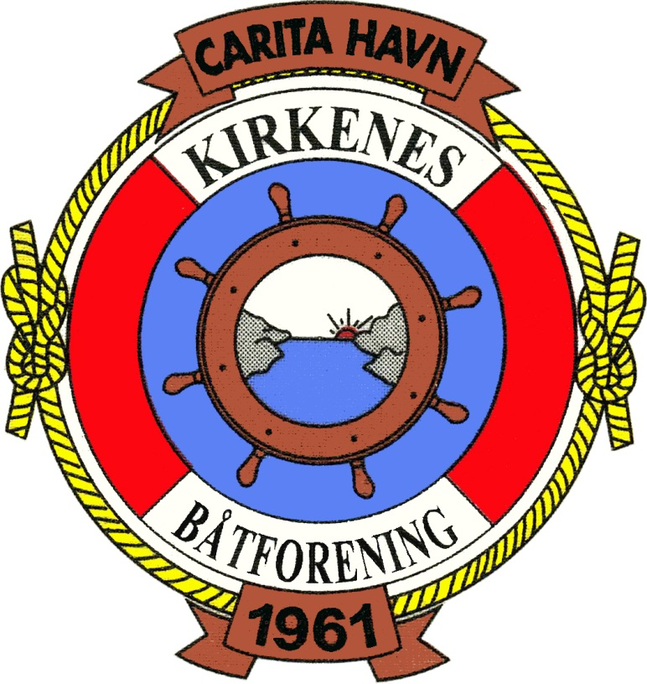
SakSListe og Referat fra 1 Styremøte 23.04 2018
Referent:  Møteleder: | Kaare Ramberg  Ronny Holm
Møtetid, -sted: | Lokale til Kirkenes Båtforening
Tilstede: | Styret; Kaare Ramberg, Bjørnar Moen, Svein Karisari, Ronny Holm,  Utvalg; Ørnulf Abrahamsen (hus utvalget) (Pir)Pål Haldorsen(havn)
Forfall | Styret; Torstein Pettersen,  Utvalg; Trond Johansen Steinar Kaspersen, PIR koordinator Freddy Øien
Sak nr: | Saker | Ansvar/frist:
1 | Åpning/ gjennomgang av saksliste fra styremøte 04.04.2018 | Info Leder
2 | Økonomi 3 saker  Jørn vil orientere om økonomi så langt i år  Resultatregnskapet er vi god inngang på medlemskontingent og utleie av PIR-anlegget. Resultatet viser et overskudd på over kr 120.000 pr april 2018. Ut over året resultatet bli svekket da det i sesongen vil løpe på diverse driftskostnader.  Reskontroen viser et betydelig utestående. Denne følges opp av kasserer og leder. Gode rutiner etablere dernest for å effektivisere innkassering av inntektene.  Kasserer sammen med leder og Freddy utarbeider forslag til rutiner.  Freddy ønsker å presentere en økonomi hjelpeverktøy fra da han var i Alta.  Utgår. Dette kommer vi tilbake til i et arbeidsmøte  Styret vedtok at det utarbeides en prosedyre for økonomifunksjonen snarest. Kaare Ramberg har lagd et forslag om dette som vi jobber videre med.  Det ble gitt en kort orientering om mulig organisering av foreningens økonomirutiner. Saken følges opp av styret. Det videre arbeidet gjøres ved at arbeidsinstruksen for alle utvalgene innarbeides i rutinene. | Leder og  Jørn Monsen  Kaare Ramberg
3 | Hus utvalget  Tilbud om en egen APP for betaling av båt ligge og hus fasiliteter  fra https://gomarina.com/nb/  Saken utredes av kasserer og leder og kommer tilbake til styret med en orientering, | Ørnulf A.
4 | Aktivitetsplan for utsettelse av PIR- anlegg.  Få oversikt om det er behov for reparasjon brygge/PIR-anlegg  Oppdeling av lag, ta ut nøkkelpersoner?  Referat fra arbeidsmøte 18-04 2018  Styret vedtar et arbeidsopplegg der medlemmene deles inn i arbeidslag for ut- og oppsett av pir-anleggene. Iverksettes fra høsten 2018.  Medlemmene har pliktdugnad i forhold til arbeidslag, men alle kan selvsagt være med på dugnad. | Bjørnar Moen Steinar Kaspersen
5 | Foreløpig dato settes til 11. mai dersom is-situasjonen tillater dette.  Medlemmene informere gjennom Face book og SMS om dugnad. I tillegg brukes munn-til-munn metoden. Annonsen i SVA settes inn 3. mai. Ørnulf ansvarlig. | Styret + Havnestyret
6 | Se på muligheter eventuelt jobbe frem et tilbud på utsett/innsett av PIR anlegg  Beskrivelse av arbeidet med utsett av PIR-anlegget utarbeides og tilhørende anslag for kostnad beregnes. Bjørnar M kommer med et utkast for behandling i styret.  Utgår. | Styret + Havnestyret
8 | Ekstraordinært Årsmøte for valg av leder/nestleder og envaramedlem til styret Dato settes til 24. mai kl. 19:00.  Styret legger frem innstilling til styrevalg til medlemsmøte, dette pga at det ikke er oppnevnt valgkomite.  I tillegg må det velges nye medlemmer til havneutvalget.  Videre skal det legges fram forslag til valgkomite. | Styret
9 | Eventuelt Arne Olsen har fått beskjed å levere inn en skriftlig klage på  Regning fra 4 kvartal 2017 så får styre gjøre et vedtak om dette.  Faktura følges opp og vanlige purrerutiner iverksettes. | Leder
10 | Eventuelt;  Utleie av klubbhuset  Styret vedtar at det gjennomføres et restriktivt opplegg med utleie til ungdomsgrupper. Hus utvalget ivaretar dette ansvaret.  Vedlikehold av uteplass;  Over tid har det blitt en viss forsøpling av området rundt uteplassen, dette følges jevnlig opp av hus utvalget.  Søknad om midler i SNN;  Klubben søker om midler til forskjønning av «Kirkenes Båthavna», Bjørnar følger opp.
 | Alle saker enstemmig vedtatt Nytt møte settes til 24. mai kl. 17:00
Kirkenes, 23. april 2018

________________________________ ________________________________________

